**ПОУРОЧНОЕ ПЛАНИРОВАНИЕ**

**по предмету**

**«Основы начертательной геометрии и**

**проекционного черчения »**

**10 класс**

Учитель черчения

Курченок Г.А.

первая кв.категория

**УРОК №1**

**1). Тема урока:** Основные положения. Способы проецирования. Аксонометрические проекции.

**2). Цель урока:**

**а) образовательная:** Обучить теоретическим основам построения изображений (включая аксонометрические проекции) точек, прямых, плоскостей;

**б) воспитательная:** приобщение к графической культуре, формировать логико-языковую культуру, привить интерес к графической деятельности;

**в) развивающая:** развитие пространственного воображения и логического мышления, развитие творческой личности ученика в современных условиях.

**3) Оборудование урока:** плакаты, наглядно-дидактическое пособие, демонстрационный материал, электронно-методические пособия.

**4) Ход урока:**

**а) вводная часть**, знакомство с предметом, требования к обучающимся**.**

**б) изложение материала:**

Способы графических изображений изучает наука – начертательная геометрия.

Методы начертательной геометрии позволяют изобразить на плоском чертеже существующие и проектируемые предметы, а также по готовому графическому изображению представить фому предметов, т.е. читать чертеж.

В практике мы постоянно встречаемся с большим количеством изображений: фотографии, иллюстрации в книгах и газетах, картины художников, изображения на экранах кино и телевизоров, планы и карты местности, чертежи машин, зданий или инженерных сооружений и т.п.

Ограничимся изучением только некоторых способов изображения на плоскости, применяющихся в технике, - способов построения чертежей.

**Изображение пространственных тел на плоскости основано на методе проекций, который заключается в следующем.**

**Условимся плоскость, на которой строится изображение предмета, называть плоскостью проекций.** Обозначим эту плоскость буквой К (рис.60). Отдельные точки предмета в пространстве будем обозначать прописными латинскими буквами А,В,С и т.д. Проведем через точку А (рис.60,а) прямую Аа параллельно заданной прямой MN до пересечения с плоскостью К в точке а; точка а будет проекцией точки А на плоскости К. Проекции точек условимся обозначать строчными буквами.

**Проецирующий луч –** прямая, с помощью корой строится проекция точки.

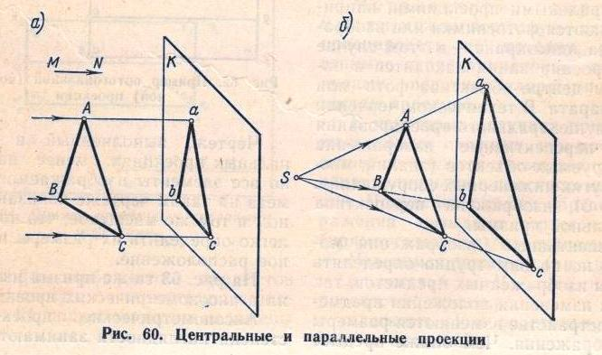

MN – направление проецирования;

АВС – треугольник в пространстве;

авс – проекция треугольника АВС.

**Прямоугольное проецирование** – проецирующие лучи параллельны между собой и составляют с плоскостью проекций прямой угол.

**Косоугольное проецирование** – проецирующие лучи пересекают плоскость проекций под любым угол, но они параллельны между собой.

**Центральное проецирование** (рис.60,б) **–** проецирующие прямые проходят через заданную точку S(цент проецирования).

Разновидности проекций:

а) **перспективная проекция** (рис.61) – наглядно, но по ним трудно определить размеры изображенных предметов;

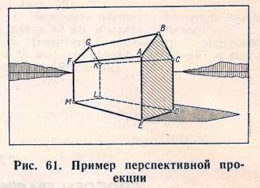 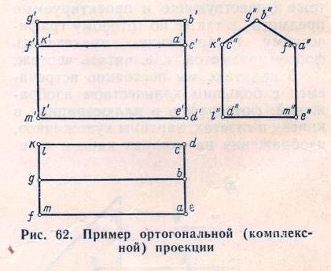

б) **ортогональный (комплексной) проекции** (рис.62) – чертеж, выполненный в ортогональных проекциях, менее нагляден, но все элементы изображаемого предмета на таком чертеже показаны в одном и том же масштабе, что позволяет определить их размеры и взаимное расположение.

в) **аксонометрическая проекция** (рис.63) – они менее наглядны. Чем перспективные проекции, но в то же время меньше искажают размеры изображаемых предметов. Аксонометрические проекции делятся на:

* фронтальные диметрические (кабинетные) проекции;
* изометрические проекции;

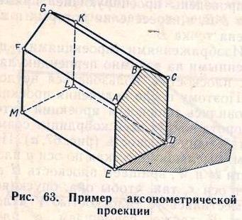 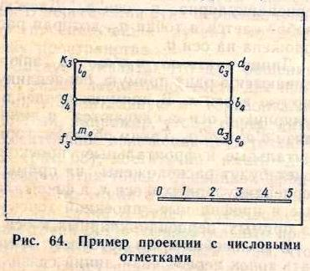

г**) проекции с числовыми отметками** (рис.64)числовые отметки при каждой букве показывают высоту отдельных точек и ребер тела от плоскости проекций.

В техническом черчении, широко применяется способ параллельного проецирования, который лежит в основе аксонометрических, ортогональных проекций и проекций с числовыми отметками.

**5) Закрепление нового материала** в форме беседы в ходе объяснения нового материала.

**Д/з**: теория.

**УРОК №2**

**Проецирование точки и прямой.**

**1). Тема урока:** Проецирование точки. Положение точки в пространстве. Координаты(абсцисса, ордината, аппликата).

**2). Цель урока:**

**а) образовательная:** изучить принцип проецирования точки. Положение точки в пространстве. Координаты(абсцисса, ордината, аппликата).

**б) воспитательная:** приобщение к графической культуре, формировать логико-языковую культуру, привить интерес к графической деятельности;

**в) развивающая:** развитие пространственного воображения и логического мышления, развитие творческой личности ученика в современных условиях.

**3) Оборудование урока:** плакаты, наглядно-дидактическое пособие, демонстрационный материал, электронно-методические пособия.

**4) Ход урока:**

**а) Проверка домашнего задания:** 1)Разновидности проекций:

а) перспективная проекция ;

б) ортогональный (комплексной) проекции;

в) аксонометрическая проекция:

* фронтальные диметрические (кабинетные) проекции;
* изометрические проекции;

г) проекции с числовыми отметками.

**б) изложение материала:**

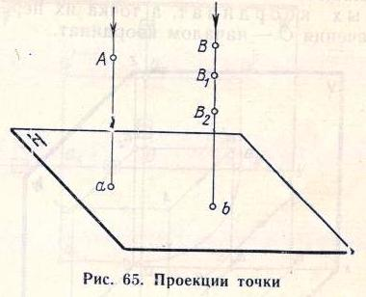

А –точка в пространстве;

а – проекция точки А;

Н – плоскость проекций;

Аа – проецирующий луч.

По одной проекции точки невозможно определить ее положение в пространстве, так как одной проекции точки будет соответствовать бесчисленное количество точек пространства, расположенных на проецирующем луче (рис.65).

Такое изображение называют **метрически неопределенным.**

**Метрической определенности** можно достигнуть, если точку проецировать не на одну, а на две взаимно перпендикулярные плоскости лучами, перпендикулярными к плоскостям проекций.

В некоторых случаях при изображении более сложных, чем точка объектов, пользуются тремя взаимно перпендикулярными плоскостями проекций. Полученные таким образом изображения называют **ортогональными (прямоугольными) проекциями точки.**

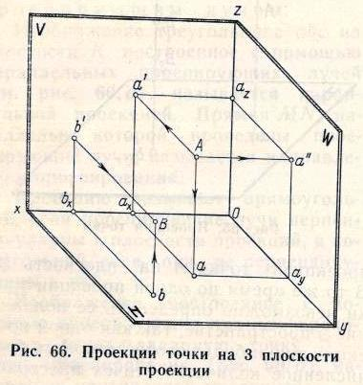

Условимся называть:

плоскость Н – горизонтальной плоскостью проекций;

плоскость V – фронтальной плоскостью проекций;

плоскость W – профильной плоскостью проекций.

Плоскости H,V,W взаимно перпендикулярны. Они образуют трехгранный угол и составляют пространственную систему плоскостей проекций.

Прямые линии x,y,z по которым пересекаются плоскости H,V,W называются **осями прямоугольных координат,** а точка их пересечения О – началом координат.

А, А, А- горизонтальные, фронтальные, профильные проецирующие лучи. Эти лучи, проходят через точку А пространства, в пересечении с плоскостями проекций образуют:

- горизонтальную проекцию;

- фронтальную проекцию;

- профильную проекцию точки А.

x; x; z ; z;; y; y – лини связи (линии связи перпендикулярны к соответствующим осям координат.

Чтобы по заданным проекциям точки **определить ее положение в пространстве,** необходимо, как минимум**, иметь две проекции,** поскольку одна проекция не определяет положение точки в пространстве.

На рисунке 66 показано, как по заданным горизонтальной и фронтальной проекциям построена точка В в пространстве. Для этого из проекций точки проведены проецирующие прямые В и В, в пересечении которых и получена точка В.

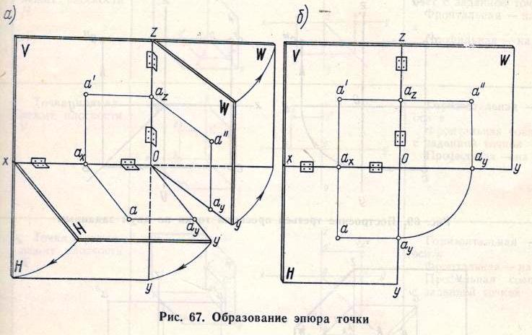

Комплексный чертеж (эпюр) – чертеж полученный после совмещения плоскостей проекций, состоящий из нескольких связанных между собой проекций изображаемого предмета. На рис. 67,б показан эпюр точки А.

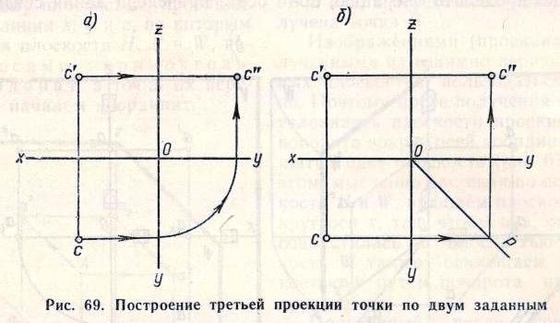

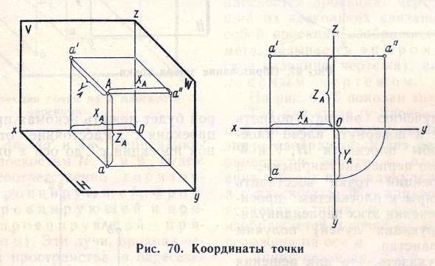

Положение точки в пространстве можно задать числами единиц длины, определяющими расстояние от точки до плоскостей проекций. Эти числа называются **координатами точки.**

**Абсцисса (x)** – расстояние от точки до профильной плоскости W.

**Ордината (y)** - расстояние от точки до фронтальной плоскости V.

**Аппликата (z)** - расстояние от точки до горизонтальной плоскости H.

В(x,y,z) =˃ В(3,2,3)

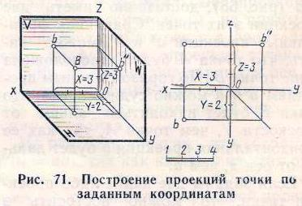

**5) Закрепление нового материала** в форме беседы в ходе объяснения нового материала.

**Д/з**: Решение позиционных задач на нахождение точки и прямой. На формате А*4 по заданным координатам А(4;6;3).